Муниципальное бюджетное дошкольное образовательное учреждение Новоалтатский детский сад «Колокольчик»

ИССЛЕДОВАТЕЛЬСКАЯ РАБОТА
на тему:
«Шоколад»
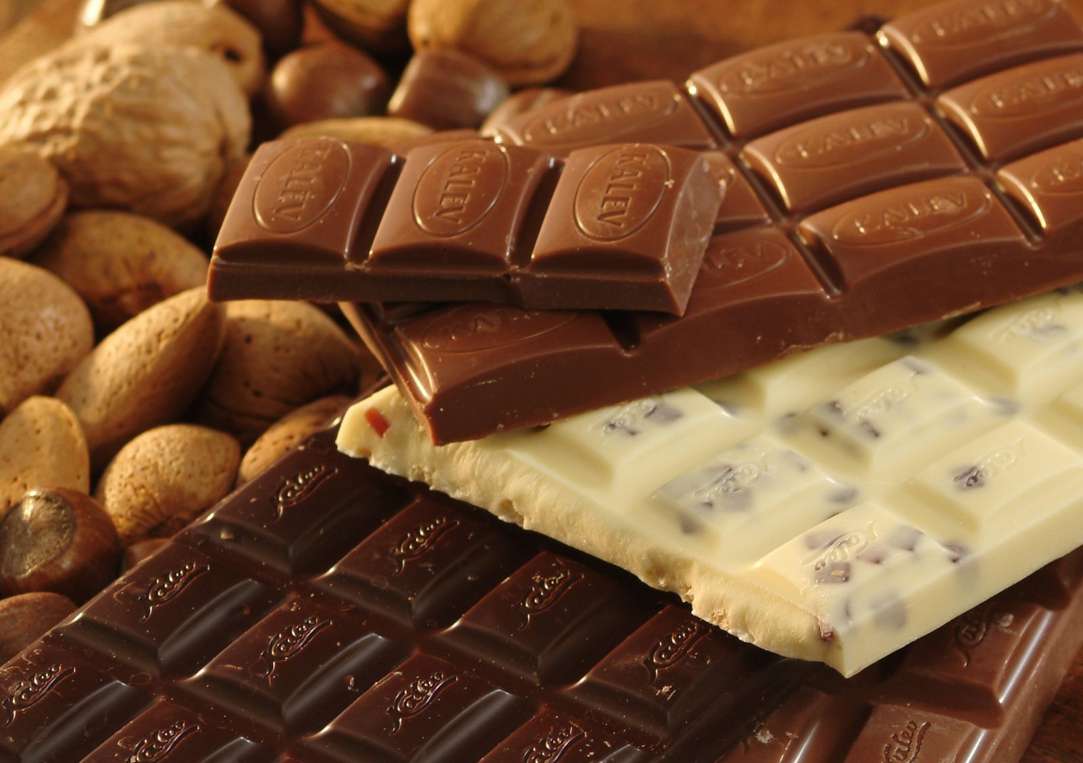

Выполнил:
Задорожный Игнат Викторович 5 лет,
Руководитель:
Хисматуллина Елена Александровна
Консультант:
Задорожная Ирина Викторовна Мама

2018г

Содержание

Глава 1. Введение ………………………………………………………….…3

Глава 2. Основная часть.

2.1. История происхождения шоколада……………………………..……..….4

2.2. Какой бывает шоколад?.…………………………………………….….....5

2.3. Мнение врачей о пользе или вреде шоколада..............................................5

2.4. Полезные и вредные свойства шоколада.....................................................6
2.5. Опыт ………………………………………………………… …………7
2.6. Свойства шоколада …………………………………………………….….7

Глава 3. Заключение …………………………………………………...…...10

3.1 Вывод……………………………………………………………………....10

3.2. Список использованной литературы и интернет ресурсов………….....11

Глава 1. Введение.
Мама меня называет, сладкоежкой, потому, что я люблю всё сладкое. А особенно шоколад. А кто его не любит?
Но мама говорит, что шоколад вреден для здоровья. Как такое может быть? Такой вкусный и вдруг вредный.
И я решил, узнать о шоколаде, как можно больше.
Я пришёл в детский сад и задал этот вопрос Елене Александровне. Она тоже заинтересовалась этим вопросом. И мы вместе стали искать информацию о шоколаде. Рассматривать и читать энциклопедии, журналы, искать информацию в интернете и готовить исследовательский проект.
Цель исследования: узнать, что такое шоколад, о его пользе и вреде для здоровья человека.
Задачи исследования:
Задачи, которые я перед собой поставил:
1. Узнать какой бывает шоколад?
2. Изучить полезные и вредные свойства шоколада.
3. Свойства шоколада.
Опыты и эксперименты.
Объект исследования: шоколад.
Предмет исследования: свойства шоколада
Методы исследования:
• анализ, обобщение информации;
• эксперимент;
• наблюдение.
Гипотеза: предполагаю, что если употреблять шоколад в меру, то он положительно воздействует на организм.

Практическая значимость работы: возможность использовать данные исследования в повседневной жизни.

Глава 2. Основная часть.
2.1. История происхождения шоколада.
Оказывается, шоколад – это плод дерева какао. У нас оно не растет, потому что очень холодно, а растет оно в Южной Америке. Под тенью кокосовых пальм прячутся от солнца невысокие толстенькие деревья – это какао-дерево. Когда дереву исполняется 4 года, оно цветёт белыми цветами. Затем на ветках появляются плоды, похожие на ярко-желтые огурцы. Плоды дерева какао называют какао-стручками.
Если сорвать плод и разрезать его, то мы увидим семена и белую мякоть. Это бобы какао. Сначала бобы какао чистят и сушат, чтобы усилить аромат. Затем, обжаривают, перемалывают, превращая их в крупу.
Далее крупа попадает в мельницу. Из мельницы сыплется не мука, а ползет масло. Почему так происходит? Потому, что из них выдавилось масло. А масло находится в семенах всех растений. Мы получили масло какао бобов, это один из основных продуктов, из которых состоит шоколад.

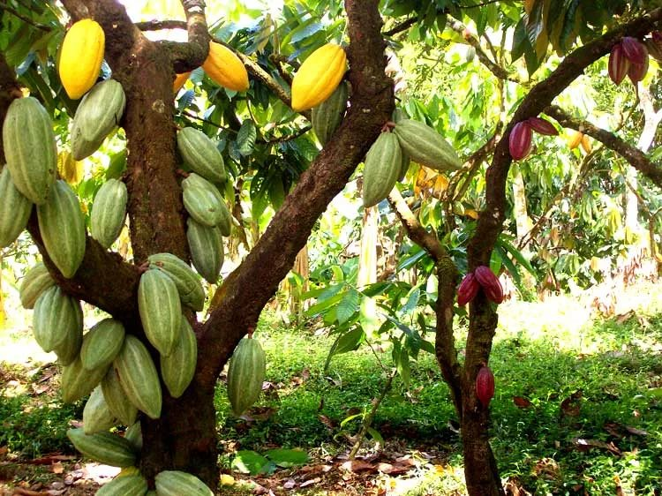

Первым европейцем, открывшим силу какао-бобов, был Христофор Колумб.
В России шоколад появился при Екатерине Великой.
Первую кондитерскую фабрику основал А. И. Абрикосов и по праву носил титул «шоколадного короля России».
2.2. Какой бывает шоколад?
Я выяснил, что шоколад бывает:
По структуре: жидкий и твердый;
По вкусовым качествам: горький и молочный,
По цветовой гамме: темный (черный), коричневый, белый.
По составу: с добавлением различных ингредиентов: изюма, орехов, печенья и др.
Без добавления: чистый шоколад.
2.3 Мнение врачей о пользе или вреде шоколада.
Чтобы узнать профессиональное мнение мы посетили Новоалтатскую амбулаторию, где встретились с врачом стоматологом Васильевой О.В., которая дала нам, несколько рекомендаций по уходу за полостью рта, и объяснила, почему шоколад не опасен для зубов. 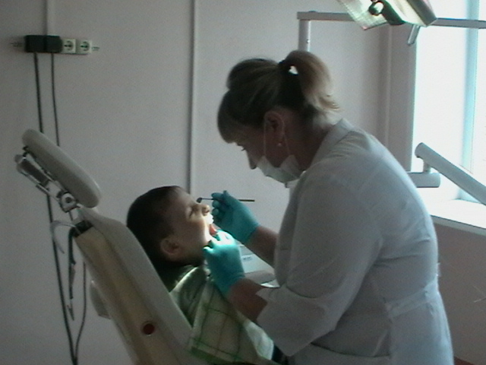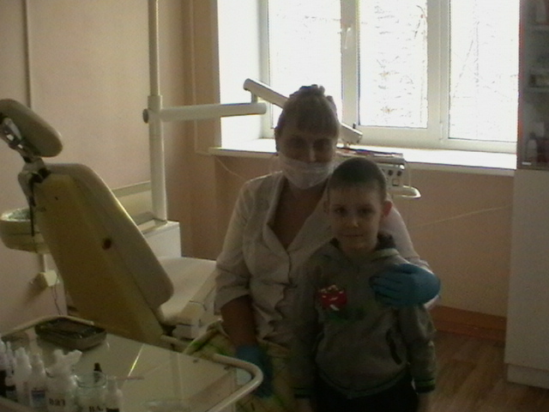
А также мы узнали мнение медицинской сестры нашего детского сада Палатнянщиковой Е.А., которая нам рассказала, что в настоящее время шоколад входит в пятерку самых полезных лакомств. Лакомства едят после основной еды и помалу - это главное правило. Если у вас полноценное

питание, достаточно физических нагрузок, тогда шоколад после обеда не навредит.
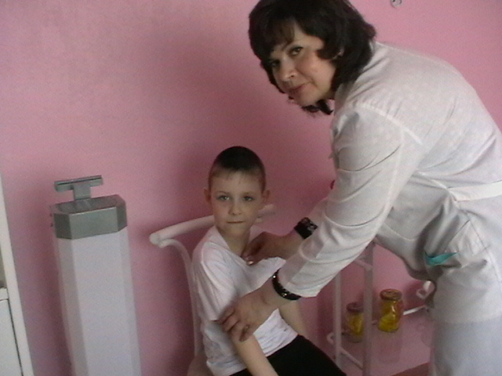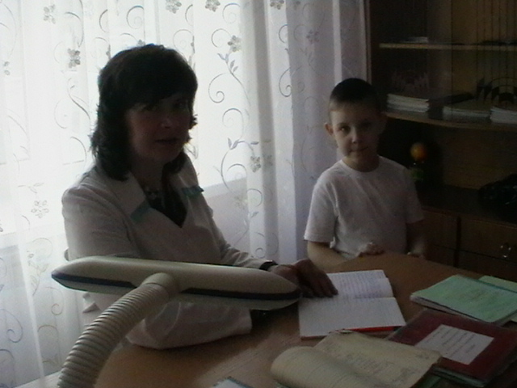
2.4. Полезные и вредные свойства шоколада.
Многие считают, что шоколад вреден для зубов и способствует заболеванию кариесом. Оказывается, в отличие от других сладостей, именно шоколад наименее опасен: масло какао бобов препятствует разрушению зубной эмали, обволакивая зубы защитной плёнкой и предохраняет их от разрушения.
Помимо этого, шоколад:
• Улучшает настроение;
• Заряжает бодростью;
• Стимулирует память;
• Полезен для сердца;

Шоколад, как и любой другой продукт, может быть вредным:
• Если поедать его в больших количествах (это высококалорийный продукт и является источником лишнего веса);
• Если употреблять не настоящий шоколад, а его подделки;
• Тем, кто склонен к аллергиям, диабету.

2.6. Опыт изготовление шоколада.
Изучая шоколад, нам очень часто встречались рецепты его приготовления.
Выбрав один из рецептов, мы приготовили его с мамой:
- 100 г порошка какао
- 50 г сливочного масла
- чайная ложка сахара.
Масло нарезать на мелкие кусочки и растопить (можно не на огне, а на водяной бане). Когда оно растает, то в него необходимо добавить какао и сахар. Эту смесь нужно довести до кипения, а затем варить еще две минуты, постоянно помешивая. После этого дать ей остыть и перелить в любую форму, которую после этого охладить либо в морозилке, либо в обычной холодильной камере.
2.7. Свойства шоколада
Эксперимент 1. А теперь давайте определим свойства шоколада. Мы взяли два вида шоколада. Воздушного шоколада и черного шоколада. Разломили его на части.
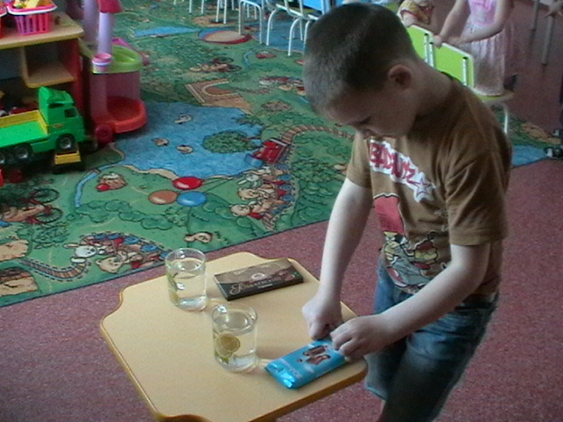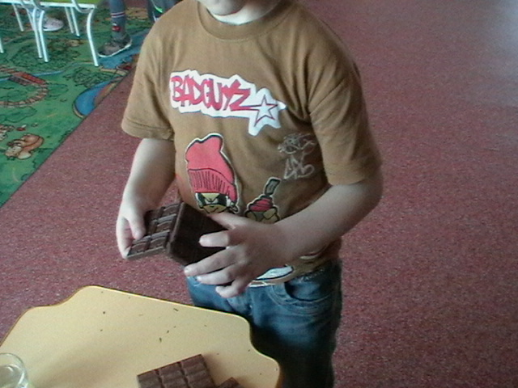
Вывод: Шоколад твердый, имеет свойство ломаться, он – хрупкий.
Эксперимент 2. Определение свойства шоколада на вкус. Воздушный шоколад - вкусный, сладкий.
Черный шоколад - горький, горьковато-сладкий.

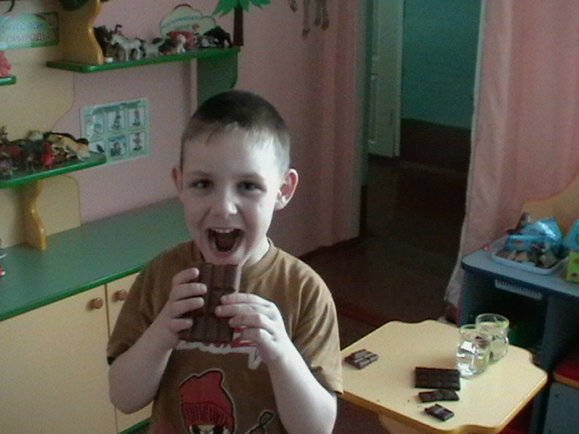
Вывод: Чем больше в шоколаде какао-порошка, тем он более горький на вкус.

Эксперимент 3. Кусочек темного шоколада положили в стакан с водой. (Шоколад утонул). Кусочек воздушного шоколада положили в стакан с водой. (Шоколад всплыл на поверхность)
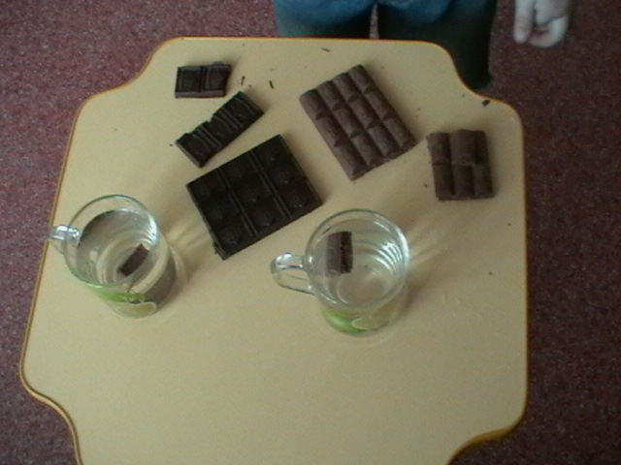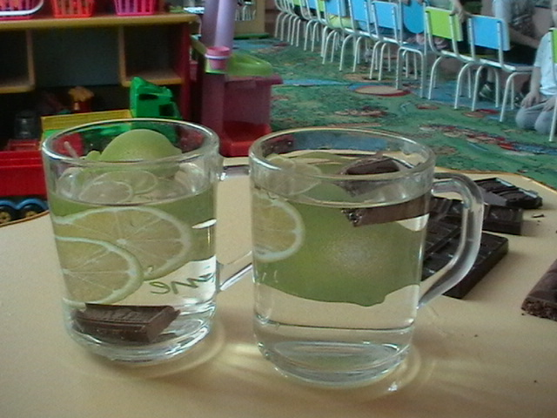

Вывод: Он может тонуть, если он плотный в нем нет воздуха, и может плавать, если в нем имеется воздух.
Эксперимент 4. Опустим шоколад в горячую воду. (Он растаял, растопился).
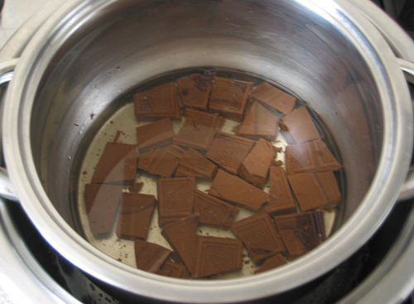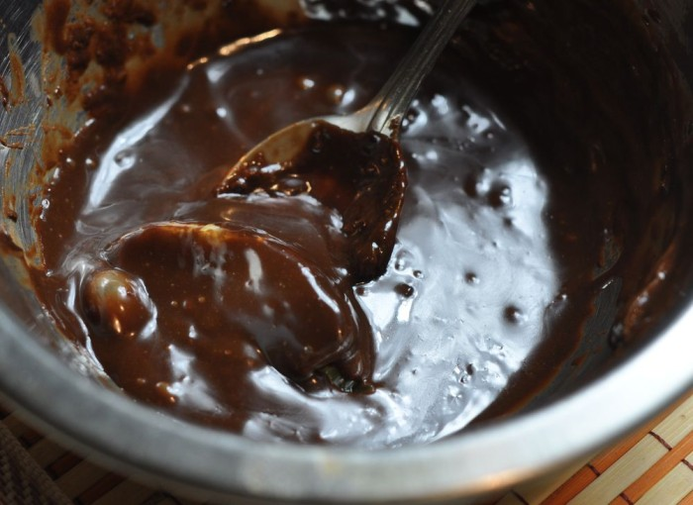
Вывод: Шоколад может существовать как в жидкой форме, так и в твердой. Шоколад имеет свойство таять и плавится, превращаясь в темную тягучую смесь.

Выводы: Шоколад бывает разный на вкус, по форме. Шоколад может быть в жидкой форме и в твердой. Шоколад может ломаться. В воде не тонет только воздушный шоколад. В горячей воде растворяется.

Глава 3. Заключение.
3.1 Вывод.
Проведя исследование, я с уверенностью могу сказать, что серьёзных причин отказывать себе в употреблении настоящего шоколада, просто нет.
Памятка.
Изучив информацию о шоколаде, я составил свою памятку. Как в магазине, среди большого ассортимента шоколада найти настоящий шоколад:
• Надо искать три компонента: какао тёртое, какао порошок, какао масло. Его должно быть 75-80%. Если есть другие компоненты, шоколад ненастоящий.
• Шоколад должен быть однороден по цвету и иметь гладкую блестящую поверхность.
• Ломается с характерным треском.
• Моментально тает во рту, в руках.
Моя гипотеза подтвердилась: полезное воздействие шоколада на организм человека зависит не только от количества съеденного шоколада, но и от составляющих его веществ, от количества в нем самого какао. Лучше использовать в пищу качественные сорта шоколада. Во всем нужно соблюдать меру.
Теперь я точно знаю, что такое шоколад и как выбрать лучший.
Крепкого вам здоровья!

Перспектива.
А еще мне очень хочется узнать, как изготовить воздушный шоколад

3.2. Список литературы
1. Все обо всем. Энциклопедия для детей. Москва, 1994г.
2. Познавательный журнал для девочек и мальчиков. Детская энциклопедия, 2002г.
3. www.chocolate.rainford.ua
4. Интернет – ресурс.

